Hygienekonzept
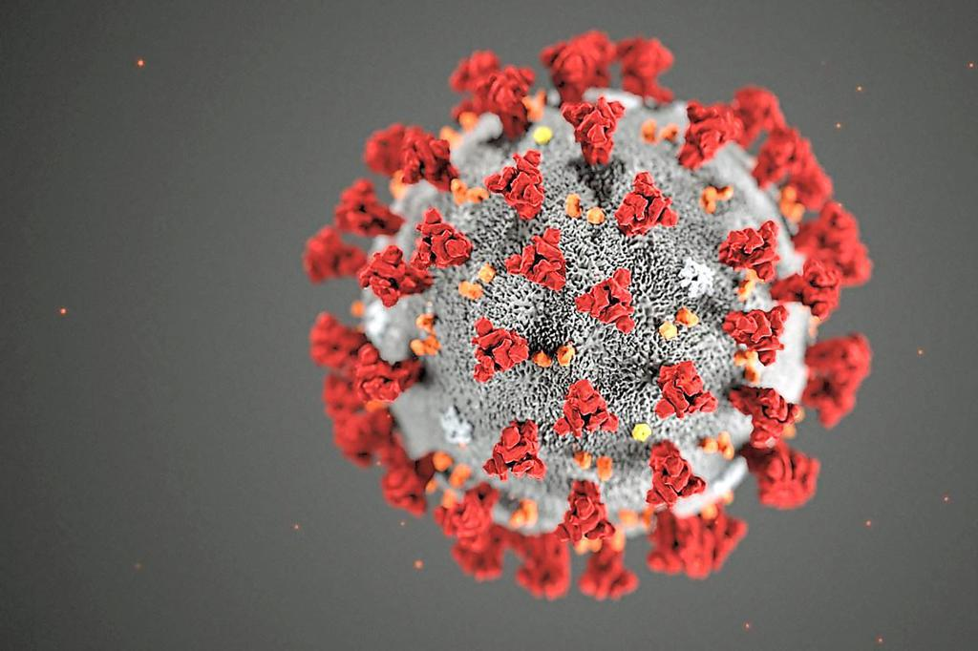
für die Fußballspiele des FC 08 Boffzen e.V. im Sollingstadion

→ Einlass wird nur über den Haupteingang gewährt!

→Beim Haupteingang ist ein Desinfektionsmittelspender aufgebaut. Desinfizieren Sie ihre Hände bitte vor dem Stadionbesuch!

→Tragen Sie ihre Kontaktinformationen am Haupteingang in die dort bereitgelegten Formulare ein!
Gemäß Datenschutzverordnung werden ihre Daten vertraulich behandelt und aufbewahrt.

→Beachten Sie die eingeteilten Zonen auf dem Sportplatz!

→ Tragen Sie im Eingangs-, und Thekenbereich, auf den Toiletten, sowie beim Verlassen der Sportstätte einen Mund-Nasen-Schutz!
Sollten Sie aus medizinischen Gründen von dieser Pflicht entbunden sein, führen Sie bitte das entsprechende Attest bei sich!

→Nehmen Sie bitte auf den Sitzgelegenheiten des Sollingstadions Platz oder bringen Sie im Optimalfall ihre eigene Sitzgelegenheit mit!

→Halten Sie zwingend einen Abstand von mindestens 1,50 Metern zu Personen eines anderen Hausstandes ein!

